Inspire Me konferencija dolazi u Rijeku
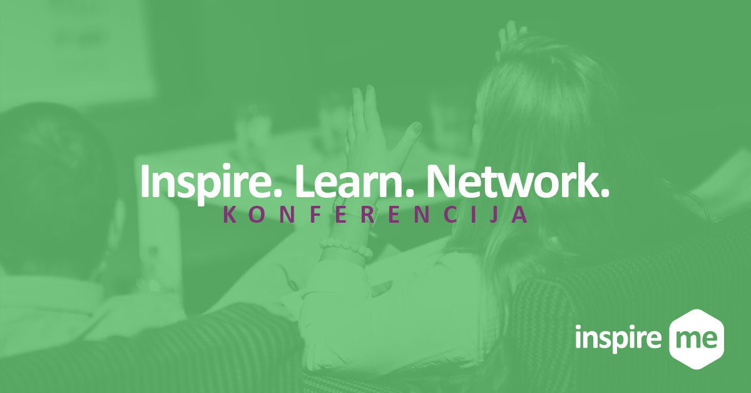

Inspire Me konferencija održati će se 4.11. na Ekonomskom fakultetu, a očekuje se sudjelovanje preko 200 sudionika. Govornici će podijeliti svoje uspješne karijerne i poduzetničke priče, predavanja i radionice održati vrhunski profesionalci, a sudionici će imati priliku saznati koje su mogućnosti zapošljavanja u uspješnim kompanijama te rješavati njihove case study-e.

Inspire Me predstavlja jedinstvenu konferenciju u kojoj uspješni pojedinci iz različitih područja s mladima dijele svoje ideje, znanja te životna i poslovna iskustva.

Glavni dio konferencije predviđen je za uspješne priče pojedinaca – poduzetnika, menadžera, sportaša, umjetnika i dr., koji će sa sudionicima podijeliti svoja poslovna i životna iskustva (ideje, znanje, karijeru, usponi, padovi, uspjeh). Cilj je da uspješne priče sudionike motiviraju na promjene, proaktivniju ulogu, učenje, osobni razvoj i tako potaknu na kreiranje vlastite uspješne priče.

Također, sudionici konferencije imati će priliku vidjeti kako izgleda rad u uspješnim kompanijama, koje su mogućnosti zapošljavanja te rješavati njihove mini case study-e. Jedna od aktivnosti je i speed dating sudionika s poslodavacima, na kojem će kompanije predstaviti mogućnosti za praksu i zapošljavanje. Zainteresirani sudionici moći će prije i na samoj konferenciji potencijalnim poslodavcima ostaviti svoj CV.

Paralelno sa glavnim dijelom programa održat će se i specijalizirane radionice, za manje grupe, u kojima će profesionalci, na interaktivan način, sudionike detaljnije upoznati sa određenim područjem.

Inspire Me konferencija održati će se 4.11. na Ekonomskom fakultetu u Rijeci, a očekuje se sudjelovanje preko 200 sudionika. Nakon Rijeke, slijede izdanja i u Osijeku, Puli, Zadru i Zagrebu.

Na konferenciju u Rijeku dolaze Nikola Žinić (Bruketa & Žinić), Miljenko Vaić (Nestle), Andrey Shtylenko, Bruno Blumenschein i Marijan Palić (Overtime), Matija Blažević (Collegium), Morena Milevoj (Brendaonica), Stefania Skender (Pametan Rast), Marko Pavičić (Motivation Up) i brojni drugi.

Sudjelovanje na konferenciji odlična je prilika za učenje i usavršavanje, za poslušati inspirativne priče uspješnih pojedinaca, usmjeravanje i razvoj karijere, informiranje o mogućnostima realizacije vlastitih ideja i ulaska u poduzetništvo, upoznavanje s novim tehnologijama, povezivanje s kolegama iz različitih struka i poslodavcima te sklapanje novih prijateljstava i dobru zabavu.

Više informacija o konferenciji, predavačima i prijavama mogu se pronaći na web stranicama konferencije: www.inspiremekonferencija.com, slanjem upita na inspire.me.konferencija@gmail.com ili na facebook stranicama.

